

インドネシアに進出する日本企業にとって、現地の税制度及び運用実態の理解は必要不可欠です。特に、税務担当者は税務リスクを最小限に抑えるためにも、関連規則をしっかりと理解した上で適切な対応を行っていくことが求められます。また、中国や他のASEAN諸国と比べて対象となる範囲が広い源泉税や日系企業が狙い撃ちにされがちな税務調査や移転価格税制にも注意が必要な上、解釈や対応が異なる税務調査官への対応にも適切な対策を講じなければなりません。
本講座では、１９９３年より現地に駐在し、日本企業に数多くの税務支援を行ってきた、北村浩太郎公認会計士をジャカルタよりお招きし、インドネシア税制度及び最新の税務情報を分かりやすく解説して頂きます。また、投資手続きと法人税優遇、外国人就労ビザ、BPJS健康・労働保険、輸入業者番号（API）改正、負債資本比率規制、中銀対外債務規則 など、最近のトピックについての情報も提供致します。すでにインドネシアに進出している企業、これから進出を考えている企業の皆さま、この機会に是非ご参加くださいますようお願い申し上げます。

■日 時： 平成２８年２月１５日（月） １３：３０～１６：３０
■会 場： マイドームおおさか ８階 第６会議室 （大阪市中央区本町橋2番5号）
■参加費： 会員 ８，０００円 一般/特定商工業者 １３，０００円
■定 員： ５０名
■対 象： インドネシア進出を考える企業担当者、インドネシア現地法人・工場を持つ企業の税務担当
■講 師： ＰＴインドマルコ・インフォ・センタ 取締役・日本公認会計士
北村浩太郎氏

【略歴】1987年青山監査法人監査部に入所、1993年10月より PwC インドネシア事務所に勤務。
PwC インドネシア事務所のジャパン・デスクを担当し、日系企業に対して豊富な経験のもとに、さまざまな税務、
監査及び投資(会社設立、M&A、会社清 算等)に関するアドバイスを提供する。 2000年よりジャカルタ・ジャパン
クラブ (JJC) の課税委員会のメンバーとして、JJC のインドネシア政府への提言活動に関与している。監査・税務
に関するセミナーの提供及び会計・税務の翻訳・執筆もおこなっている。日本国公認会計士。
2014年末にPwCを退職し、2015年2月に現地の経営コンサル会社、インドマルコ社に取締役として入社。
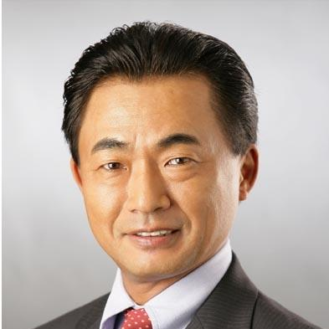

プログラム内容
１．主なインドネシア税制の概要
（１）法人税 （２）源泉税 （３）付加価値税（VAT） （４）移転価格税制 （５）個人所得税 （６）税務紛争解決制度

２．日系企業が抱えがちな税務上の課題及び最新動向を踏まえた対応のポイント
（１）移転価格税制の動向 （２）最新税務調査対応 （３）異議申し立て・税務裁判 （４）事前確認制度の最新動向

３．その他、特に注意すべき会計・法務他の最近のトピック
（１）投資手続きと法人税優遇他 （２）外国人就労ビザ （３）輸入業者番号の改正 （４）資本負債比率 （５） 中銀体外債務規則

■申込方法：FAXまたはwebより2月8日（月）までにお申込み下さい。受講料は下記口座に2月10日（水）までにお振込下さい。
（振込手数料は貴社にてご負担願います。請求書は原則発行しませんが、必要な場合はお申し出下さい）
◇振込先： りそな銀行 大阪営業部 （当座）０８０８７２６
三井住友銀行 船場支店 （当座）０２１０７６４
三菱東京ＵＦＪ銀行 瓦町支店 （当座）０１０５２５１
◇口座名： 大阪商工会議所 (オオサカショウコウカイギショ)

※ATM・窓口からお振込の際、10桁の依頼人番号「9104100287」と貴社名をご入力下さい。

主 催：大阪商工会議所 お問合せ先：大阪商工会議所 国際部 真本（まもと）、藤田（TEL06-6944-6400）

大阪商工会議所国際部 真本行 ＦＡＸ：０６－６９４４－６２９３
参加申込書 ※お申込み期日：2月8日（月）
会社名 |  |  |  | どちらかに☑ 会員□ 一般□
所在地 | 〒 |  |  | ＴＥＬ
業 種 |  | 所属・役職 |  | ＦＡＸ
参加者名 |  | 支払い予定日 | 月 日
e-mail
＊上記の個人情報は大阪商工会議所からの各種連絡・案内（Eメールによる案内含む）等に利用致しますとともに講師には参加者名簿を提供します。

